⚡ ELECTRA SKILL ACADEMY
Platform Edukasi Elektrikal Indonesia

BANK SOAL EVALUASI
Modul 1.17
ELCB/RCCB: Prinsip, Sensitivitas & Pengujian Trip:
Proteksi Earth Leakage untuk Personnel & Equipment
Track | Pondasi Wajib L1 (Essential)
Kategori | Komponen Instalasi Tegangan Rendah
Level Belajar | L1 — Essential Foundation
JP (Jam Pelajaran) | 4 jam
Mode | Teori + Praktik (T+P)
Jumlah Soal | 50 butir
Tipe Soal | Teori, Hitungan, Studi Kasus, Visualisasi
Format | Pilihan Ganda (A/B/C/D)

© Electra Skill Academy
Disusun untuk membentuk tenaga elektrikal profesional Indonesia

Petunjuk Pengerjaan
Sebelum mengerjakan soal-soal pada modul ini, perhatikan petunjuk berikut:
1. Bacalah setiap soal dengan teliti sebelum memilih jawaban.
2. Pilih satu jawaban yang paling tepat dari empat pilihan (A, B, C, atau D).
3. Soal terdiri dari 4 bagian:
• Bagian A (Soal 1–20): Teori dasar
• Bagian B (Soal 21–30): Hitungan/perhitungan numerik
• Bagian C (Soal 31–40): Studi kasus aplikasi industri & PLN
• Bagian D (Soal 41–50): Visualisasi/diagram
4. Untuk soal hitungan, gunakan konstanta berikut:
• Prinsip: detection net current Σ I via toroidal core (CT)
• Sensitivitas: 10mA (high), 30mA (standar rumah), 100mA (industri light), 300mA (industri heavy), 500mA (selectivity)
• Type IEC 61008-1: AC, A, F, B (untuk DC residual)
• Test button: BULANAN minimum (PUIL recommendation)
• Trip time IEC 61008: 30mA RCD <0,3s @ 1×, <0,04s @ 5× IΔn
• Threshold fisiologis: let-go 10mA, fibrillation 50mA, fatal >100mA
5. Kunci jawaban dengan penjelasan detail tersedia di bagian akhir dokumen.
6. Skor kelulusan minimum: 70% (35 dari 50 soal benar).
Selamat mengerjakan! Pahami konsepnya, jangan hanya menghafal jawaban.

BAGIAN A — Teori Dasar
Soal 1–20: Konsep, definisi, hukum dan prinsip dasar.
Soal 1 [Teori]
ELCB / RCCB adalah pengaman untuk…
A. Overcurrent
B. EARTH LEAKAGE — proteksi shock manusia + insulation fault
C. Frekuensi
D. Tegangan tinggi

Soal 2 [Teori]
Prinsip kerja ELCB/RCCB…
A. Mengukur V
B. Detection Σ I via toroidal core. Normal: I_L=I_N, Σ=0. Fault: I_L>I_N, Σ≠0 → trip
C. Mengukur frekuensi
D. Mengukur P

Soal 3 [Teori]
Sensitifitas ELCB 30 mA berarti…
A. Trip pada arus load 30mA
B. Trip pada LEAKAGE current ≥ 30 mA — proteksi shock (let-go ~10mA, fibrillation ~50mA)
C. V 30 mV
D. f 30 Hz

Soal 4 [Teori]
Untuk bathroom/area lembab, sensitifitas RCD recommended…
A. 300 mA
B. 10 mA HIGH SENS — kelembaban tinggi, risk shock lebih besar
C. 1 A
D. 5 A

Soal 5 [Teori]
Type ELCB 'AC' detect…
A. Hanya DC
B. Pure SINUSOIDAL AC residual — basic type, peralatan resistive
C. Multi-frequency
D. Pulsating DC

Soal 6 [Teori]
Untuk EV charger atau solar inverter, type ELCB diperlukan…
A. Type AC
B. Type B — detect AC + DC residual (DC bisa SATURATE Type AC, fail to detect)
C. Type F
D. Tidak perlu

Soal 7 [Teori]
ELCB dan MCB adalah peralatan…
A. Substitusi
B. KOMPLEMENTER — fungsi berbeda: ELCB shock; MCB overcurrent. Keduanya WAJIB
C. Identik
D. Optional

Soal 8 [Teori]
RCBO adalah…
A. Sama RCCB
B. Combined MCB + RCD dalam SATU device — overcurrent + earth leakage compact
C. Tidak ada
D. Khusus DC

Soal 9 [Teori]
Test button ELCB/RCCB berfungsi untuk…
A. Estetika
B. SIMULASI leakage internal → trip mechanism test → verify functional. WAJIB bulanan
C. Reset
D. Tidak ada

Soal 10 [Teori]
Trip time max RCD 30 mA pada 1× IΔn per IEC 61008…
A. 1 detik
B. 0,3 detik (300 ms)
C. 10 detik
D. Instantaneous

Soal 11 [Teori]
Selektivitas RCD multi-tier dilakukan dengan…
A. Same-rate semua
B. UPSTREAM Type S (delay 100ms) + DOWNSTREAM Type AC/A instant → fault trip branch only
C. Random
D. Tidak mungkin

Soal 12 [Teori]
Threshold fisiologis arus listrik manusia (50Hz, hand-foot)…
A. Tidak ada
B. Let-go ~10mA, fibrillation ~50mA, fatal >100mA
C. 1A let-go
D. 100A perception

Soal 13 [Teori]
Penyebab nuisance trip RCD…
A. Tidak pernah
B. Capacitive leakage akumulasi (long cable, banyak peralatan), inrush, surge transient, RCD aging
C. Random
D. Selalu fault

Soal 14 [Teori]
ELCB voltage-operated (lama) vs current-operated (modern RCCB)…
A. Sama
B. Voltage OBSOLETE (false trip ground loop); Current modern RELIABLE
C. Voltage lebih baik
D. Tidak ada

Soal 15 [Teori]
PUIL 2020 mensyaratkan RCD untuk circuit…
A. Hanya bathroom
B. Stop kontak rumah, bathroom, outdoor, peralatan portable, kitchen, swimming pool — minimum 30mA
C. Tidak ada syarat
D. Hanya industri

Soal 16 [Teori]
Saat RCD trip, langkah troubleshooting…
A. Reset paksa
B. Identify peralatan suspect, disconnect, reset, reconnect satu-satu, Megger test, repair/replace
C. Bypass RCD
D. Replace RCD

Soal 17 [Teori]
RCD untuk industri dengan motor + VFD perlu type…
A. Type AC
B. Type B (proteksi DC residual VFD) atau Type F minimum
C. Type AC
D. Tidak perlu

Soal 18 [Teori]
RCD time-delay (Type S) UPSTREAM dipilih untuk…
A. Random
B. SELEKTIVITAS — fault branch trip downstream first, upstream tetap operasi
C. Lebih murah
D. Tidak ada alasan

Soal 19 [Teori]
Kapan RCD harus diganti?
A. Tidak pernah
B. Test button gagal trip, sensitifitas drift, repeated nuisance trip, casing crack, age >15-20 tahun
C. Tahunan
D. Bulanan

Soal 20 [Teori]
PLN UP3 acceptance test RCD pelanggan baru…
A. Tidak perlu
B. Sensitifitas IΔn, trip time multi-level, test button, type compatibility, polaritas+grounding
C. Hanya visual
D. Hanya merk

BAGIAN B — Hitungan
Soal 21–30: Perhitungan numerik dengan rumus dan formula relevan.
Soal 21 [Hitungan]
RCD 30mA pada leakage 60mA (2× IΔn), trip time MAX per IEC 61008?
A. 1 detik
B. 0,15 detik (150 ms)
C. 10 detik
D. Tidak trip

Soal 22 [Hitungan]
Energy lewat tubuh saat fault (V=230V, RCD 30mA × 0,3s, R_body=5kΩ)…
A. 1J lethal
B. ~3J — short duration limits harm, BELOW fibrillation threshold
C. 1kJ
D. Tidak ada

Soal 23 [Hitungan]
Akumulasi capacitive leakage rumah (8 stop kontak + 5 elektronik)…
A. 0mA
B. ~5-15mA (10-30% threshold 30mA, reduce margin)
C. 100mA
D. 1A

Soal 24 [Hitungan]
Fault loop impedance Zs di stop kontak (V=230V, I_fault 100A)…
A. 0Ω
B. 2,3Ω (Zs = V/I_fault)
C. 230Ω
D. ∞

Soal 25 [Hitungan]
RCBO Schneider Acti9 16A 30mA Type A: Rp 800rb. Panel rumah 8 cabang full RCBO?
A. Rp 800rb
B. Rp 6,4 juta (8 × 800rb)
C. Rp 100 juta
D. Gratis

Soal 26 [Hitungan]
RCD tester apply 30mA, RCD trip 90ms. Comply IEC 61008?
A. Tidak comply
B. COMPLY — 90ms < 300ms max IEC
C. Borderline
D. Tidak relevan

Soal 27 [Hitungan]
Discrimination upstream 100mA Type S (delay 200ms) + downstream 30mA instant (50ms). Fault 60mA, mana trip?
A. Upstream
B. DOWNSTREAM (30mA, 50ms) — branch isolated, upstream tetap operasi
C. Keduanya
D. Tidak ada

Soal 28 [Hitungan]
PLN UP3 program 1.000 pelanggan rumah lama install RCD: RCD Rp 800rb + labor Rp 200rb. Total budget?
A. Rp 1jt
B. Rp 1 miliar (1000 × 1jt)
C. Rp 100jt
D. Tidak relevan

Soal 29 [Hitungan]
Industri 500 kVA dengan 100 motor + 20 VFD. RCD Type B 4P Rp 5jt × 20 + Type AC 100 × Rp 300rb = ?
A. Rp 100jt
B. Rp 130 juta total
C. Rp 1M
D. Gratis

Soal 30 [Hitungan]
Acceptance test 1 RCD durasi: 5+5+10+5 menit. Total per unit?
A. 1 menit
B. 25 menit per RCD
C. 1 jam
D. 1 hari

BAGIAN C — Studi Kasus
Soal 31–40: Aplikasi konsep pada situasi nyata di PLN, industri dan lapangan.
Soal 31 [Studi Kasus]
Kontraktor pasang RCD brand non-certified super murah. Acceptance test PLN UP3?
A. Lulus saja
B. INVESTIGASI: certification SNI/IEC, RCD tester sensitivity+trip time, type compatibility. REJECT non-certified, mandatory replace dengan brand quality (Schneider, ABB, Hager)
C. Visual saja
D. Tidak relevan

Soal 32 [Studi Kasus]
Pelanggan komplain RCD sering trip. Audit: long cable + 3 AC + UPS + 2 dispenser. Diagnosa?
A. RCD rusak
B. CAPACITIVE LEAKAGE accumulation. Solusi: SPLIT multi-RCD per zone, atau upgrade main RCD 100mA Type S + RCBO 30mA branch
C. PLN salah
D. Replace AC

Soal 33 [Studi Kasus]
Pelanggan minta install EV charger. Existing panel Type AC. Compatibility?
A. Compatible
B. INCOMPATIBLE — DC residual SATURATE Type AC. WAJIB upgrade Type B 30mA dedicated EV circuit per IEC 61851
C. Tidak relevan
D. Bypass

Soal 34 [Studi Kasus]
Audit pabrik 50% RCD tidak pernah di-test 5 tahun. Implikasi?
A. Tidak masalah
B. RISK BLINDSPOT — 20-30% RCD possibly silent failed. Action: emergency test program, replace failed, monthly test routine, digital tracking
C. Tidak relevan
D. Bukan urusan PLN

Soal 35 [Studi Kasus]
Rumah dengan anak balita: extra protection recommendation?
A. Tidak ada extra
B. RCD 10mA bathroom/kitchen, anti-tamper outlets, cabel concealed, outdoor RCD 30mA, periodic test bulanan + parent education
C. Hanya MCB
D. Bypass

Soal 36 [Studi Kasus]
PLN program 'Listrik Aman' rumah lama. Komponen utama?
A. Brosur saja
B. AUDIT visual+R_ground+R_isolasi+RCD test, RETROFIT priority, sertifikat 'Rumah Aman', partnership kontraktor, subsidi
C. Tidak feasible
D. Tidak relevan

Soal 37 [Studi Kasus]
Solar PV grid-tie 10 kWp. Panel ELCB Type AC. Compatible?
A. Compatible
B. INCOMPATIBLE — inverter inject DC residual. UPGRADE Type B 30mA dedicated solar AC output per IEC 62109
C. Random
D. Tidak perlu

Soal 38 [Studi Kasus]
ESA Pak Qastil: AI module 'RCD Selector'. Fitur essential?
A. Hanya teori
B. Input aplikasi, AI rekomendasi (type+sensitifitas+tier), BOM auto, compliance check (PUIL/IEC), interactive simulator, adaptive quiz, gamification
C. Hanya video
D. Tidak feasible

Soal 39 [Studi Kasus]
Tragic incident: pelanggan electrocuted dari mesin cuci, RCD 30mA terpasang TAPI tidak trip (silent failure 8 tahun no test). Lessons + tindakan?
A. Tidak ada lesson
B. Public awareness 'Press TEST monthly', PLN annual home safety inspection, modern RCD with auto-self-test, compliance enforcement, database tracking
C. Pelanggan salah
D. Tidak relevan

Soal 40 [Studi Kasus]
Esri Indonesia Fellowship 2026 — proyek RCD + GIS yang feasible?
A. Tidak relevan
B. GIS heat map RCD penetration, korelasi insiden vs coverage, prioritas program 'Listrik Aman' zona high-risk, ML predictive risk score per pelanggan
C. Tidak ada hubungan
D. Hanya teori

BAGIAN D — Visualisasi & Diagram
Soal 41–50: Interpretasi gambar/diagram rangkaian dan komponen.
Soal 41 [Visualisasi]
Pada toroidal core ELCB, kondisi NORMAL operasi…
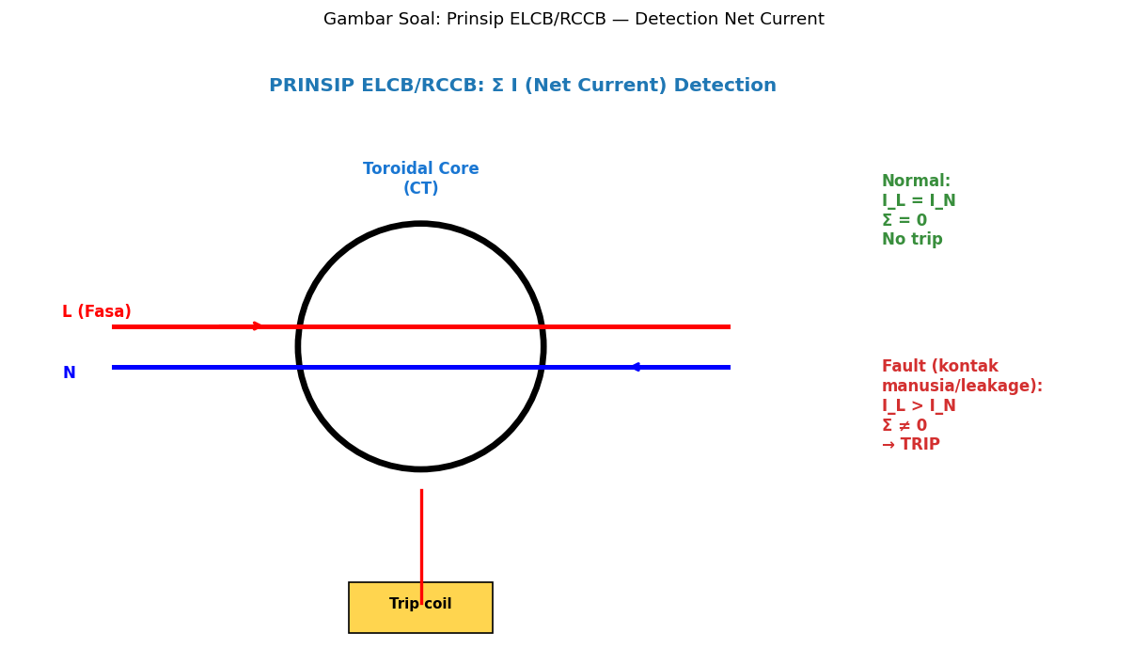
A. I_L > I_N, Σ ≠ 0
B. I_L = I_N, Σ = 0, no trip
C. Random
D. Tidak relevan

Soal 42 [Visualisasi]
Untuk medical/kolam renang, sensitifitas RCD…
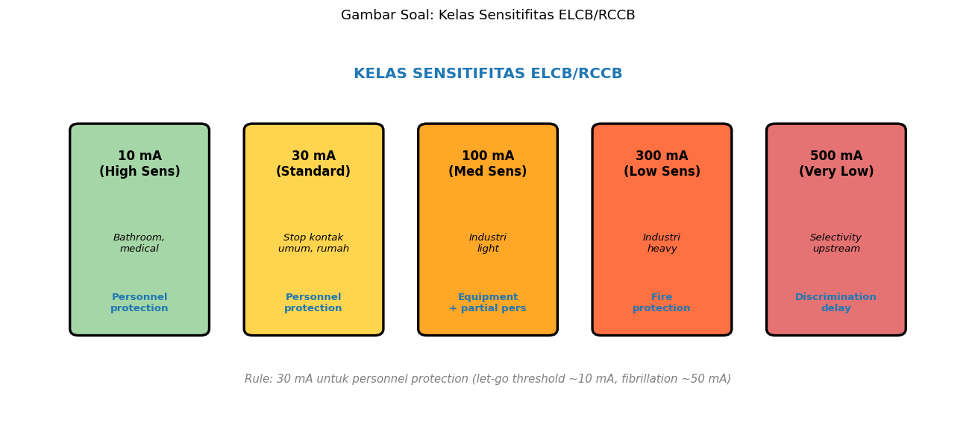
A. 300mA
B. 10mA HIGH SENS — kontak air, risk shock fatal lebih tinggi
C. 500mA
D. Tidak perlu

Soal 43 [Visualisasi]
Untuk EV charger atau VFD 3-fasa, type ELCB diperlukan…
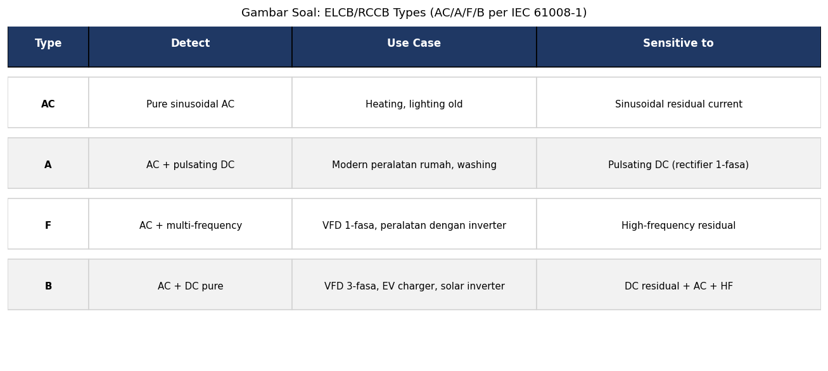
A. Type AC
B. Type B (detect AC + DC pure) — DC component akan saturate Type AC
C. Random
D. Tidak ada

Soal 44 [Visualisasi]
MCB dan ELCB adalah peralatan…
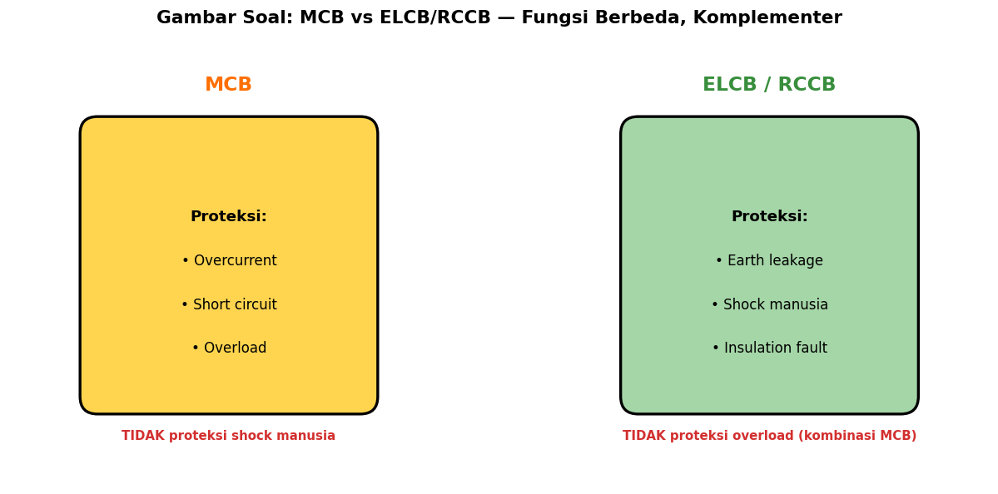
A. Substitusi
B. KOMPLEMENTER — MCB overcurrent; ELCB shock. Keduanya WAJIB
C. Identik
D. Optional

Soal 45 [Visualisasi]
RCBO mengkombinasikan…
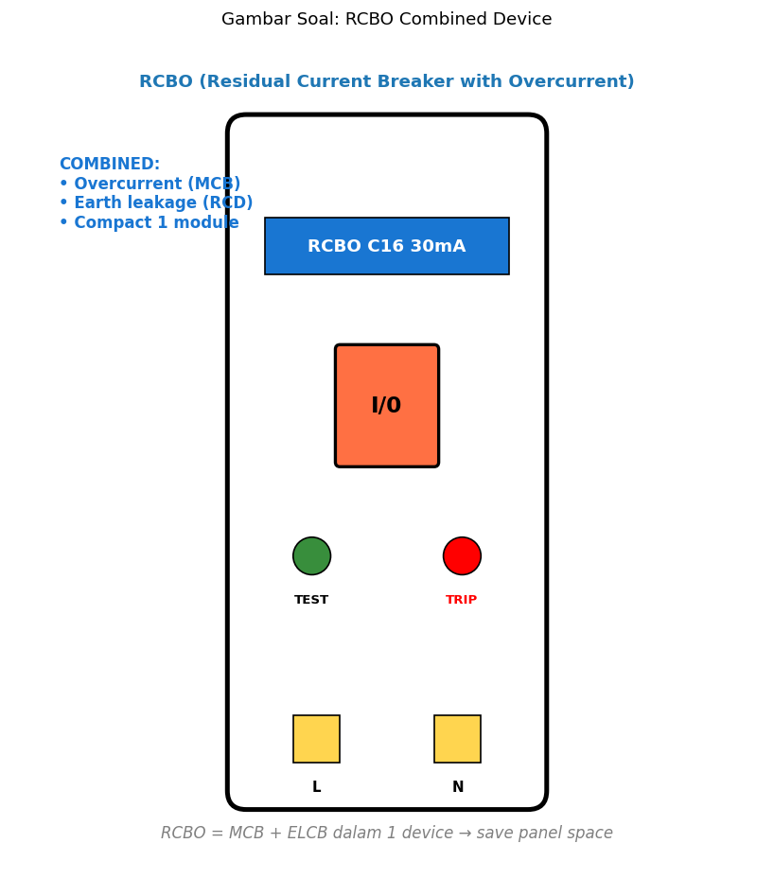
A. 2 MCB
B. MCB + RCD dalam 1 device — overcurrent + earth leakage compact
C. 2 RCD
D. Tidak ada

Soal 46 [Visualisasi]
Frekuensi test button RCD per PUIL 2020…
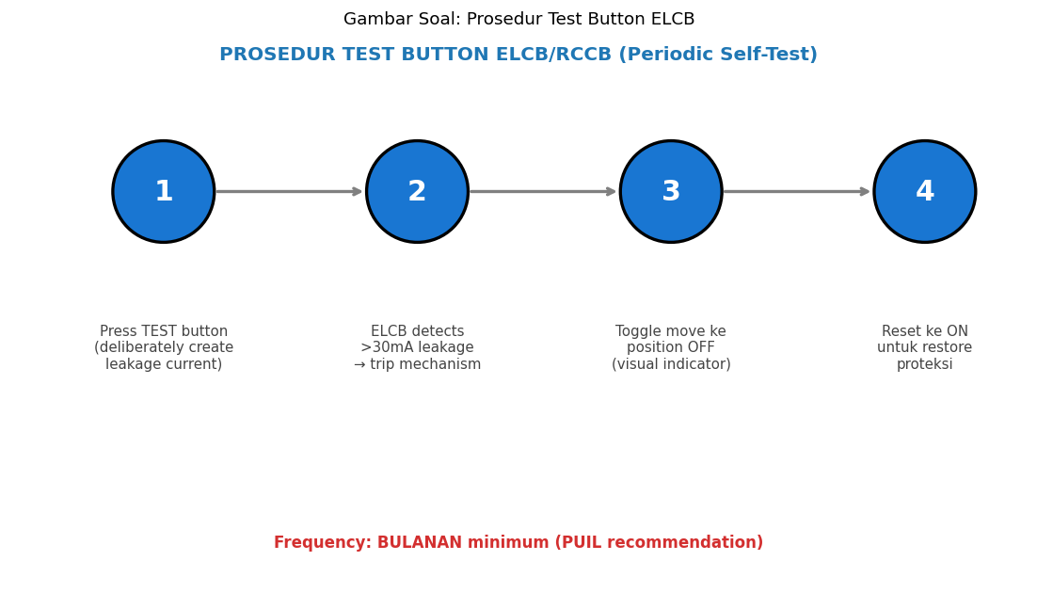
A. Tahunan
B. BULANAN minimum
C. Sekali seumur hidup
D. Tidak perlu

Soal 47 [Visualisasi]
RCD 30mA pada 5× IΔn (= 150mA), trip time MAX…
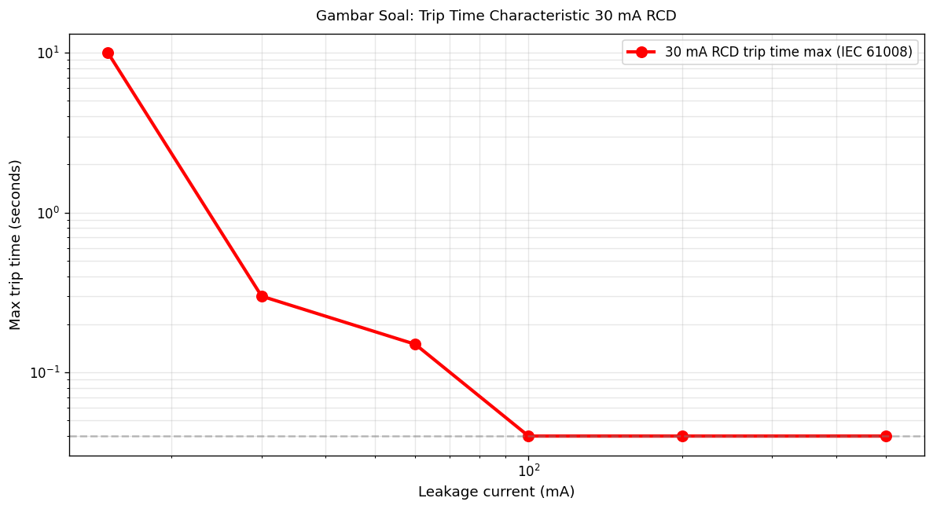
A. 1 detik
B. 0,04 detik (40 ms) per IEC 61008
C. 10 detik
D. Instant

Soal 48 [Visualisasi]
Selektivitas: upstream Type S 100mA + downstream Type AC 30mA. Fault 60mA branch, mana trip?
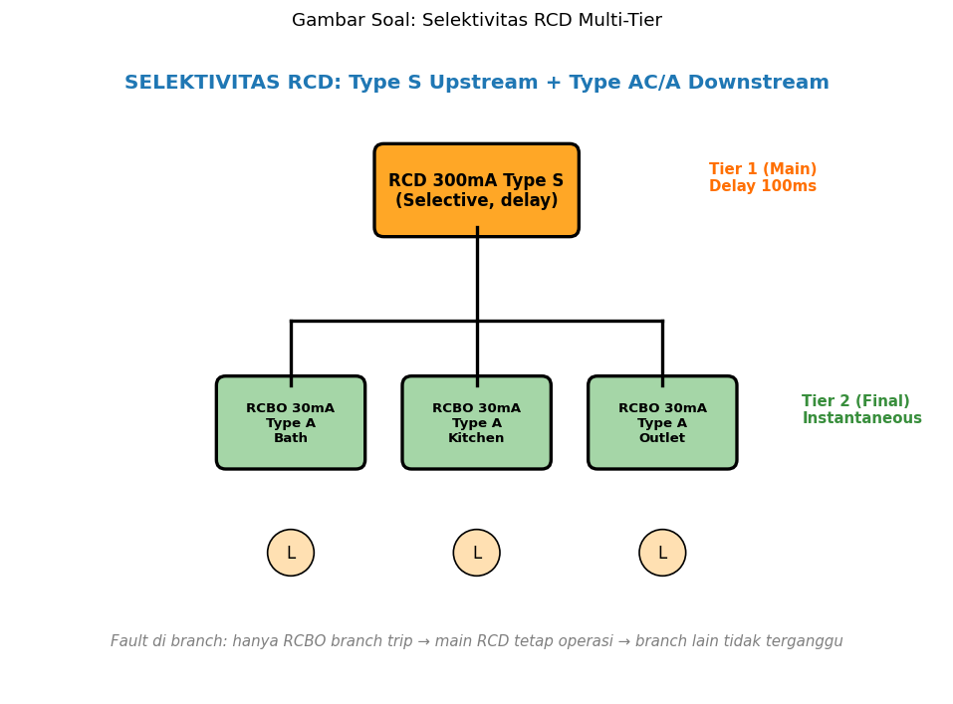
A. Upstream
B. DOWNSTREAM (30mA, 50ms) — branch isolated, upstream tetap operasi
C. Keduanya
D. Tidak ada

Soal 49 [Visualisasi]
Saat manusia kontak fasa hidup, RCD detect…

A. Tegangan
B. Σ I ≠ 0 (arus L bocor via tubuh ke ground) → trip → save life
C. Frekuensi
D. Tidak relevan

Soal 50 [Visualisasi]
Untuk fire protection di industri heavy, sensitifitas RCD…

A. 10mA
B. 300mA — bukan personnel, untuk detect insulation breakdown chronic cause fire
C. 30mA
D. Random

Kunci Jawaban & Penjelasan Detail
Berikut adalah kunci jawaban beserta penjelasan ilmiah mengapa jawaban tersebut benar. Pelajari penjelasan dengan saksama untuk memahami konsep, bukan sekadar menghafal jawaban.

Ringkasan Jawaban
No. Jwb | No. Jwb | No. Jwb | No. Jwb | No. Jwb
1. B | 2. B | 3. B | 4. B | 5. B
6. B | 7. B | 8. B | 9. B | 10. B
11. B | 12. B | 13. B | 14. B | 15. B
16. B | 17. B | 18. B | 19. B | 20. B
21. B | 22. B | 23. B | 24. B | 25. B
26. B | 27. B | 28. B | 29. B | 30. B
31. B | 32. B | 33. B | 34. B | 35. B
36. B | 37. B | 38. B | 39. B | 40. B
41. B | 42. B | 43. B | 44. B | 45. B
46. B | 47. B | 48. B | 49. B | 50. B

Penjelasan Detail
Soal 1 [Teori] → Jawaban: B
Pertanyaan: ELCB / RCCB adalah pengaman untuk…
ELCB/RCCB/RCD detect ketidakseimbangan arus L vs N (kebocoran ke ground) → trip cepat → SELAMATKAN nyawa dari electric shock. Komplementer dengan MCB (overcurrent), bukan substitusi.

Soal 2 [Teori] → Jawaban: B
Pertanyaan: Prinsip kerja ELCB/RCCB…
Kabel L dan N PASS THROUGH toroidal core. Normal: Σ I = 0 (no flux). Fault (kontak manusia / leakage): I_L > I_N → flux ≠ 0 → induced V di sense coil → trigger trip.

Soal 3 [Teori] → Jawaban: B
Pertanyaan: Sensitifitas ELCB 30 mA berarti…
Sensitifitas RCD (IΔn): leakage threshold untuk trip. 30 mA = standar personnel protection. Threshold fisiologis: let-go ~10mA, fibrillation ~50mA, fatal >100mA. RCD 30mA save life.

Soal 4 [Teori] → Jawaban: B
Pertanyaan: Untuk bathroom/area lembab, sensitifitas RCD recommended…
Sensitifitas: 10mA bathroom/medical, 30mA standard rumah, 100mA industri light, 300mA industri heavy/fire, 500mA selectivity upstream. PUIL 2020: bathroom dianjurkan 10mA.

Soal 5 [Teori] → Jawaban: B
Pertanyaan: Type ELCB 'AC' detect…
Type per IEC 61008: AC (sinusoidal pure), A (AC + pulsating DC, modern rumah), F (multi-frequency, inverter), B (AC + DC pure, VFD/EV/solar).

Soal 6 [Teori] → Jawaban: B
Pertanyaan: Untuk EV charger atau solar inverter, type ELCB diperlukan…
EV/solar inverter mengandung DC component. Type AC akan SATURATE → fail detect → DANGER. WAJIB Type B per IEC 61851 (EV) dan IEC 62109 (solar).

Soal 7 [Teori] → Jawaban: B
Pertanyaan: ELCB dan MCB adalah peralatan…
MCB: overcurrent + short circuit. ELCB: shock + earth leakage. KEDUANYA WAJIB. PUIL 2020: ELCB di final circuit stop kontak mandatory.

Soal 8 [Teori] → Jawaban: B
Pertanyaan: RCBO adalah…
RCBO = MCB + RCD dalam 1 modul DIN-rail. Save panel space, per-circuit protection. Cost lebih tinggi tapi granular selectivity.

Soal 9 [Teori] → Jawaban: B
Pertanyaan: Test button ELCB/RCCB berfungsi untuk…
Test button create internal leakage > sensitivity → verify trip. RCD bisa silent fail (toggle masih ON tapi protection hilang). Bulanan minimum (PUIL).

Soal 10 [Teori] → Jawaban: B
Pertanyaan: Trip time max RCD 30 mA pada 1× IΔn per IEC 61008…
IEC 61008: 1×IΔn max 300ms, 2×IΔn max 150ms, 5×IΔn max 40ms. Modern RCD typical jauh faster (20-100ms).

Soal 11 [Teori] → Jawaban: B
Pertanyaan: Selektivitas RCD multi-tier dilakukan dengan…
Type S upstream + Type AC/A downstream. Sensitifitas upstream ≥ 3× downstream (e.g., 100mA + 30mA). Branch fault → only downstream trip → main tetap operasi.

Soal 12 [Teori] → Jawaban: B
Pertanyaan: Threshold fisiologis arus listrik manusia (50Hz, hand-foot)…
IEC 60479: 0,5mA perception, 5mA pain, 10mA let-go, 50mA fibrillation, >100mA fatal. RCD 30mA × 0,3s = energy < threshold fibrillation = save life.

Soal 13 [Teori] → Jawaban: B
Pertanyaan: Penyebab nuisance trip RCD…
Capacitive leakage inherent (electronics + long cable bisa approach 30mA), inrush peralatan, surge dari lightning/switching, sensitivity drift aging. Solusi: split multi-RCD per zone.

Soal 14 [Teori] → Jawaban: B
Pertanyaan: ELCB voltage-operated (lama) vs current-operated (modern RCCB)…
Voltage-operated obsolete (1980s+). Modern current-operated RCCB pakai toroidal core sensing residual current — reliable, accurate, no dependency grounding topology.

Soal 15 [Teori] → Jawaban: B
Pertanyaan: PUIL 2020 mensyaratkan RCD untuk circuit…
PUIL 2020: stop kontak rumah 30mA, bathroom 10mA extra, outdoor 30mA, kitchen 30mA, EV charger Type B 30mA, swimming pool 10mA, AC unit 30mA. Documented dalam SLD + acceptance test.

Soal 16 [Teori] → Jawaban: B
Pertanyaan: Saat RCD trip, langkah troubleshooting…
Troubleshoot: identify peralatan baru/basah/long-unused, disconnect semua, reset, reconnect satu-satu untuk identify culprit, Megger test peralatan suspect, repair/replace defective. NEVER bypass RCD.

Soal 17 [Teori] → Jawaban: B
Pertanyaan: RCD untuk industri dengan motor + VFD perlu type…
VFD 1-fasa min Type F, VFD 3-fasa wajib Type B. EV charger Type B mandatory IEC 61851. Solar inverter Type B (DC injection). Cost Type B 3-5× tapi essential.

Soal 18 [Teori] → Jawaban: B
Pertanyaan: RCD time-delay (Type S) UPSTREAM dipilih untuk…
Type S delay ~100ms allow downstream trip first. Sensitifitas upstream ≥ 3× downstream. Standard untuk panel komersial/industri/multi-floor.

Soal 19 [Teori] → Jawaban: B
Pertanyaan: Kapan RCD harus diganti?
Replacement triggers: test button fail (kritis), sensitivity drift > ±20% IEC limit, persistent nuisance trip, physical damage, age aging. Modern RCD lifetime 15-20 tahun.

Soal 20 [Teori] → Jawaban: B
Pertanyaan: PLN UP3 acceptance test RCD pelanggan baru…
Acceptance test: sensitivity IΔn (RCD tester drift < ±20%), trip time pada 1×/2×/5× IΔn (per IEC 61008), test button manual, type compatibility, polaritas + grounding ≤5Ω. Documented test report.

Soal 21 [Hitungan] → Jawaban: B
Pertanyaan: RCD 30mA pada leakage 60mA (2× IΔn), trip time MAX per IEC 61008?
IEC 61008: 1×IΔn max 300ms, 2×IΔn max 150ms, 5×IΔn max 40ms. Modern RCD typical 30-60ms (much faster than spec).

Soal 22 [Hitungan] → Jawaban: B
Pertanyaan: Energy lewat tubuh saat fault (V=230V, RCD 30mA × 0,3s, R_body=5kΩ)…
I_body = 230/5000 = 46mA. E = I²×R×t = 0,046²×5000×0,3 ≈ 3,2J. Short duration (0,3s) keep current×time BELOW fibrillation threshold per IEC 60479. Save life.

Soal 23 [Hitungan] → Jawaban: B
Pertanyaan: Akumulasi capacitive leakage rumah (8 stop kontak + 5 elektronik)…
Computer/UPS 0,5-1mA each, AC inverter 1-3mA, kabel >50m 1-2mA/100m. Total typical 5-15mA. Approach threshold → potensi nuisance trip. Solusi: split multi-RCD per zone.

Soal 24 [Hitungan] → Jawaban: B
Pertanyaan: Fault loop impedance Zs di stop kontak (V=230V, I_fault 100A)…
Zs = V/I_fault = 230/100 = 2,3Ω. PUIL limit MCB 16A C: Zs ≤ 1,44Ω (5×In trip 0,4s). Test dengan loop impedance tester saat acceptance.

Soal 25 [Hitungan] → Jawaban: B
Pertanyaan: RCBO Schneider Acti9 16A 30mA Type A: Rp 800rb. Panel rumah 8 cabang full RCBO?
8 × Rp 800rb = Rp 6,4jt. Alternatif: RCBO 3 critical (bathroom/kitchen/outdoor) Rp 2,4jt + MCB+shared RCD Rp 1,7jt = Rp 4,1jt. Trade-off: full RCBO better selectivity, shared RCD cheaper tapi nuisance trip whole panel.

Soal 26 [Hitungan] → Jawaban: B
Pertanyaan: RCD tester apply 30mA, RCD trip 90ms. Comply IEC 61008?
Spec 1×IΔn max 300ms. Reading 90ms = bagus, jauh faster than spec. Saat reading mendekati limit (200-280ms) = WARNING aging, schedule replacement.

Soal 27 [Hitungan] → Jawaban: B
Pertanyaan: Discrimination upstream 100mA Type S (delay 200ms) + downstream 30mA instant (50ms). Fault 60mA, mana trip?
Fault 60mA = 2× downstream IΔn tapi 0,6× upstream. Downstream trip cepat (50ms < upstream delay 200ms). Selektivitas berhasil.

Soal 28 [Hitungan] → Jawaban: B
Pertanyaan: PLN UP3 program 1.000 pelanggan rumah lama install RCD: RCD Rp 800rb + labor Rp 200rb. Total budget?
1.000 × Rp 1jt = Rp 1M. ROI: reduce electrocution+fire incidents, compliance PUIL, brand reputation. Fund via CSR PLN, govt subsidy, atau cicilan via PLN bill.

Soal 29 [Hitungan] → Jawaban: B
Pertanyaan: Industri 500 kVA dengan 100 motor + 20 VFD. RCD Type B 4P Rp 5jt × 20 + Type AC 100 × Rp 300rb = ?
20 VFD × Rp 5jt = Rp 100jt + 100 motor × Rp 300rb = Rp 30jt = TOTAL Rp 130jt. Plus monitoring/SCADA integration Rp 50-100jt. ROI: safety, downtime reduction, insurance premium, equipment longevity.

Soal 30 [Hitungan] → Jawaban: B
Pertanyaan: Acceptance test 1 RCD durasi: 5+5+10+5 menit. Total per unit?
Setup 5min + sensitivity 5min + trip time multi-level 10min + dokumentasi 5min = 25 menit. Panel industri 30 RCD = 12,5 jam (2 hari). Untuk 1.000 rumah: ~52 hari kerja 1 teknisi (parallel team scaling).

Soal 31 [Studi Kasus] → Jawaban: B
Pertanyaan: Kontraktor pasang RCD brand non-certified super murah. Acceptance test PLN UP3?
Non-certified RCD: sensitivity drift, trip time slow, manufacturing defect. Test dengan RCD tester, verify spec IEC, reject jika fail. SNI 04-IEC 61008 atau IEC genuine certified. Save life > save cost.

Soal 32 [Studi Kasus] → Jawaban: B
Pertanyaan: Pelanggan komplain RCD sering trip. Audit: long cable + 3 AC + UPS + 2 dispenser. Diagnosa?
Inherent capacitive leakage bisa approach 30mA threshold. Solusi: audit dengan clamp meter sensitif, split circuit ke multi-RCD, upgrade topology Type S upstream + per-circuit RCBO. Product opportunity Envisor 'RCD Audit Service'.

Soal 33 [Studi Kasus] → Jawaban: B
Pertanyaan: Pelanggan minta install EV charger. Existing panel Type AC. Compatibility?
EV charger DC component saturate Type AC core → no protection. WAJIB Type B dedicated. Cost upgrade Rp 7-10jt. Standar IEC 61851 + PUIL 2020 EV section. Product Envisor 'EV Installation Audit'.

Soal 34 [Studi Kasus] → Jawaban: B
Pertanyaan: Audit pabrik 50% RCD tidak pernah di-test 5 tahun. Implikasi?
Silent failure: RCD masih toggle ON/OFF tapi protection hilang. Tanpa active test tidak terdeteksi. Action: emergency test 1-2 bulan, replace failed, establish monthly test routine, training operator.

Soal 35 [Studi Kasus] → Jawaban: B
Pertanyaan: Rumah dengan anak balita: extra protection recommendation?
Extra protection: 10mA high-sens, anti-tamper shutter outlets, cabel concealed, outdoor IP44+, bonding peralatan, periodic test bulanan, family education. Cost ~Rp 3-5jt vs medical bills + child injury cost = obvious investment. Product Envisor 'Family Home Safety Audit'.

Soal 36 [Studi Kasus] → Jawaban: B
Pertanyaan: PLN program 'Listrik Aman' rumah lama. Komponen utama?
Program multifaceted: audit team + retrofit (RCD/ground rod/MCB upgrade) + sertifikat 5 tahun + partnership kontraktor certified + vendor partner pricing + subsidi/cicilan PLN bill. Pilot 100 → scale 1.000 per UP3. National safety impact reduce 500+ fatalities/year Indonesia.

Soal 37 [Studi Kasus] → Jawaban: B
Pertanyaan: Solar PV grid-tie 10 kWp. Panel ELCB Type AC. Compatible?
Solar inverter DC injection saturate Type AC. WAJIB Type B (atau Type A jika inverter built-in DC fault detection). Plus DC side protection, lightning protection, grounding inverter casing. Cost Rp 5-10jt. Product Envisor 'Solar Installation Audit'.

Soal 38 [Studi Kasus] → Jawaban: B
Pertanyaan: ESA Pak Qastil: AI module 'RCD Selector'. Fitur essential?
AI Module: guided wizard input, recommendation engine (type/sensitivity/coordination), BOM dengan vendor catalog, PUIL/IEC compliance check, virtual panel simulator, IRT adaptive quiz, badge gamification. Differentiation: Indonesia-context, AI-powered, integrated PLN ecosystem.

Soal 39 [Studi Kasus] → Jawaban: B
Pertanyaan: Tragic incident: pelanggan electrocuted dari mesin cuci, RCD 30mA terpasang TAPI tidak trip (silent failure 8 tahun no test). Lessons + tindakan?
Preventable death. Systemic action: public awareness campaign, PLN proactive inspection 5-10 tahun, modern auto-self-test RCD (Schneider Acti9 IDD), compliance enforcement (acceptance + SLO renewal), PLNlytics database tracking, legal framework update. Pak Qastil potential thought leader: write paper, propose national program.

Soal 40 [Studi Kasus] → Jawaban: B
Pertanyaan: Esri Indonesia Fellowship 2026 — proyek RCD + GIS yang feasible?
Project comprehensive: GIS heat map RCD penetration UP3 Indramayu, overlay incident data (Damkar+Polres+RSUD), ML clustering high-risk zone, predictive risk score, ArcGIS dashboard executive+field team, publikasi ilmiah IEEE/Energy Policy. National impact opportunity, fit dengan PLN+PLNlytics+Envisor+ESA portfolio.

Soal 41 [Visualisasi] → Jawaban: B
Pertanyaan: Pada toroidal core ELCB, kondisi NORMAL operasi…
Normal: arus L = arus N (opposite direction) → flux net 0 → no induced V → RCD STAY ON. Saat fault: leakage ke ground → I_L > I_N → flux ≠ 0 → trip.

Soal 42 [Visualisasi] → Jawaban: B
Pertanyaan: Untuk medical/kolam renang, sensitifitas RCD…
10mA bathroom/medical/kolam — body wet R_kulit lebih rendah, threshold lebih rendah, vulnerable populations. PUIL 2020 minimum 30mA, ideal 10mA untuk area khusus.

Soal 43 [Visualisasi] → Jawaban: B
Pertanyaan: Untuk EV charger atau VFD 3-fasa, type ELCB diperlukan…
Type B mandatory untuk DC component: EV, solar inverter, VFD 3-fasa, rectifier, UPS. Type AC saturate → fail. Cost 3-5× tapi essential safety + compliance IEC 61851/62109.

Soal 44 [Visualisasi] → Jawaban: B
Pertanyaan: MCB dan ELCB adalah peralatan…
Fungsi berbeda. Panel rumah modern: MCB main + ELCB main + MCB cabang + RCBO untuk circuit critical (bathroom/kitchen/EV/outdoor). PUIL 2020 mandatory.

Soal 45 [Visualisasi] → Jawaban: B
Pertanyaan: RCBO mengkombinasikan…
RCBO compact 1-modul DIN-rail. Save space, per-circuit protection. Use case: circuit critical. Cost lebih tinggi tapi granular selectivity.

Soal 46 [Visualisasi] → Jawaban: B
Pertanyaan: Frekuensi test button RCD per PUIL 2020…
Bulanan minimum. Test button verify trip mechanism functional. RCD bisa silent fail. 1 detik task tapi lifesaving. PLN-Envisor education campaign untuk public awareness.

Soal 47 [Visualisasi] → Jawaban: B
Pertanyaan: RCD 30mA pada 5× IΔn (= 150mA), trip time MAX…
IEC 61008: 1×IΔn max 300ms, 2×IΔn max 150ms, 5×IΔn max 40ms. Modern RCD jauh faster (10-30ms). Test dengan RCD tester verify compliance.

Soal 48 [Visualisasi] → Jawaban: B
Pertanyaan: Selektivitas: upstream Type S 100mA + downstream Type AC 30mA. Fault 60mA branch, mana trip?
Fault 60mA = 2× downstream IΔn tapi 0,6× upstream. Downstream trip 50ms (instant). Upstream Type S delay 100ms tunggu downstream first. Selektivitas berhasil.

Soal 49 [Visualisasi] → Jawaban: B
Pertanyaan: Saat manusia kontak fasa hidup, RCD detect…
Skenario shock: arus L → tubuh → tanah → ground rod → kembali ke trafo netral via earth. I_L > I_N → toroidal core detect → trip < 0,3s → save life. RCD only effective dengan grounding functional.

Soal 50 [Visualisasi] → Jawaban: B
Pertanyaan: Untuk fire protection di industri heavy, sensitifitas RCD…
300mA untuk FIRE PROTECTION (bukan personnel). Insulation breakdown chronic → leakage 100-300mA → I²R heating → ignition source. RCD 300mA detect+trip sebelum fire propagate. Aplikasi heavy machinery, welding, induction. Kombinasi Type S upstream + 30mA downstream.

